Document bestaande beugel
Europese aanbesteding “Afvalbakken in de openbare ruimte” met kenmerk 2022-SB-040
Vooraanzicht beugel, inclusief extra betonblok (voor gebruik bij zachte ondergronden)
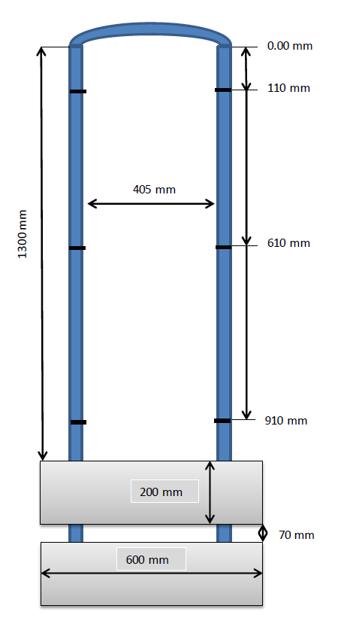

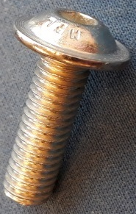
Bevestiging afvalbak in/aan beugel dmv
M8 x 30mm, inbus met ronde kop
410-413 mm

Legenda:
Beugel
Betonblok

